Об утверждении проектов (схем) зонирования земель, границ оценочных зон и поправочных коэффициентов к базовым ставкам платы за земельные участки Макатского района
Решение Макатского районного маслихата Атырауской области от 30 ноября 2023 года № 58-VIII. Зарегистрировано в Департаменте юстиции Атырауской области 8 декабря 2023 года № 5103-06
В соответствии со статьями 8, 11 Земельного кодекса Республики Казахстан и подпунктом 13) пункта 1 статьи 6 Закона Республики Казахстан "О местном государственном управлении и самоуправлении в Республике Казахстан", Макатского районный маслихат РЕШИЛ:
1. Утвердить проекты (схемы) зонирования земель Макатского района согласно приложениям 1, 2, 3 к настоящему решению.
2. Утвердить границы оценочных зон и поправочные коэффициенты к базовым ставкам платы за земельные участки Макатского района, согласно приложению 4 к настоящему решению.
3. Настоящее решение вводится в действие по истечении десяти календарных дней после дня его первого официального опубликования.
Председатель маслихата | А. Шангалаев
Приложение 1
к решению Макатского
районного маслихата от 30
ноября 2023 года № 58-VIII
ПРОЕКТ (СХЕМА) зонирование земель поселка Макат, Макатского района

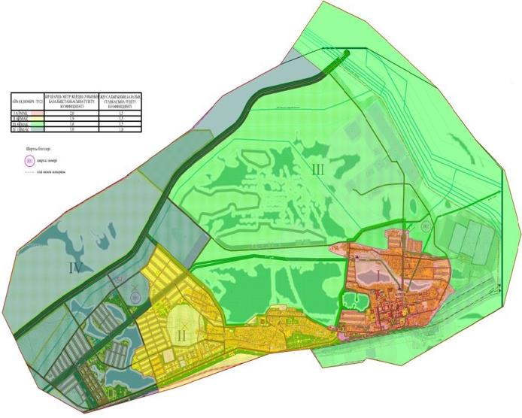

Приложение 2
к решению Макатского
районного маслихата от 30
ноября 2023 года 58-VIII
ПРОЕКТ (СХЕМА) зонирование земель поселка Доссор, Макатского района

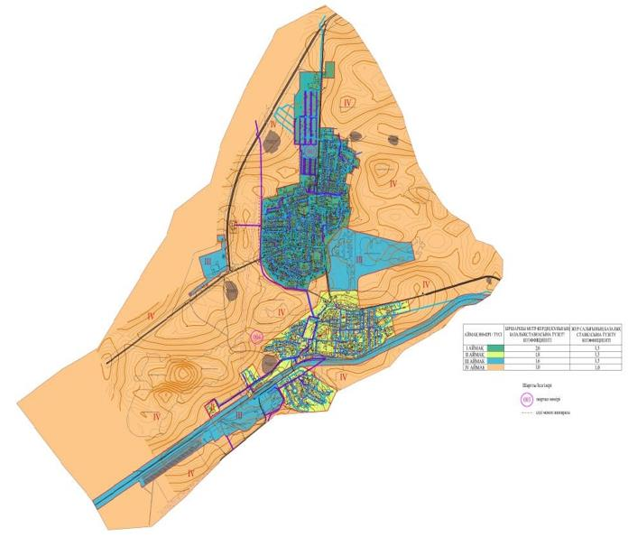

Приложение 3
к решению Макатского
районного маслихата от 30
ноября 2023 года 58-VIII
ПРОЕКТ (СХЕМА) Зонирование земельсельского округа Байгетобе, Макатского района

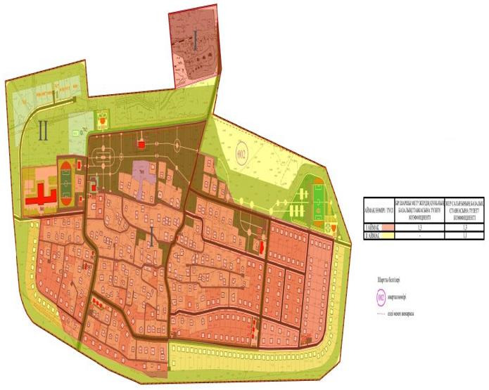

Приложение 4
к решению Макатского
районного маслихата от 30
ноября 2023 года 58-VIII
Границы оценочных зон и поправочные коэффициенты к базовым ставкам платы за земельные участки в Макатском районе
№ | Границы оценочных зон (населенные пункты) | Номер зоны | Поправочные коэффициенты
1 | 2 | 3 | 4
1 | В черте границ поселка Макат | I | 2,0
 |  | II | 1,9
 |  | III | 1,6
 |  | IV | 1,0
2 | В черте границ поселка Доссор | I | 2,0
 |  | II | 1,8
 |  | III | 1,6
 |  | IV | 1,0
3 | В черте границ сельского округа Байгетобе | I | 1,3
 |  | II | -

© 2012. РГП на ПХВ «Институт законодательства и правовой информации Республики Казахстан» Министерства юстиции Республики Казахстан

